Державний університет інформаційно-комунікаційних технологій
Кафедра інженерії програмного забезпечення
Моделювання та проєктування програмного забезпечення

З В І Т
лабораторної роботи №10

Виконав: студент групи ПД-31
Прізвище І. Б.: Войцеховський Вадим Сергійович

Практичне завдання: рефакторинг системи сповіщень згідно з SOLID.

Мета завдання: виявити порушення принципів SOLID у наданому коді та виправити їх шляхом рефакторингу.

Умова завдання: надано початкову реалізацію класу, який відправляє сповіщення користувачам. Код працює, але порушує принципи SOLID.

Ваше завдання: виявити, які саме принципи порушено (SRP, OCP, LSP, ISP, DIP). Провести рефакторинг коду відповідно до кожного з принципів. Надати фінальний варіант з поясненням, як кожен принцип SOLID реалізовано у вашій версії.
Початковий код (із порушеннями SOLID):
public class NotificationService
{
public void SendNotification(string type, string message)
{
if (type == "email")
Console.WriteLine($"Sending EMAIL: {message}");
else if (type == "sms")
Console.WriteLine($"Sending SMS: {message}");
else if (type == "push")
Console.WriteLine($"Sending PUSH: {message}");
}
public void SaveNotificationToDatabase(string message)
{
Console.WriteLine($"Saving to DB: {message}");
}
public void LogNotification(string message)
{
Console.WriteLine($"Logging: {message}");
}
}

Виконання
- SRP — Single Responsibility Principle (Принцип єдиної
відповідальності)
У початковому коді клас NotificationService одночасно відповідав за відправку повідомлень, збереження їх у базі даних та логування. Це є прямим порушенням принципу SRP, згідно з яким клас повинен мати лише одну причину для зміни. Після рефакторингу кожен клас отримав єдину відповідальність: Logger — лише логування, NotificationRepository — лише збереження у БД, а кожен зі сендерів (EmailSender, SmsSender, PushSender, TelegramSender) — лише відправка повідомлень через відповідний канал. NotificationService тепер лише координує процес.

- OCP — Open/Closed Principle (Принцип відкритості/закритості)
Початковий код порушував OCP: для додавання нового типу сповіщення (наприклад, Telegram) потрібно було б змінювати існуючий метод SendNotification(), додаючи черговий блок else if. Це відкривало клас для модифікації. Після рефакторингу система є відкритою для розширення, але закритою для модифікації. Новий клас TelegramSender було додано без жодних змін у NotificationService — достатньо лише реалізувати інтерфейс INotificationSender.

- LSP — Liskov Substitution Principle (Принцип підстановки Ліскова)
Принцип LSP вимагає, щоб об'єкти підтипів могли повноцінно замінювати об'єкти базового типу без порушення логіки програми. Всі реалізації INotificationSender (EmailSender, SmsSender, PushSender, TelegramSender) повністю виконують контракт інтерфейсу: метод Send() приймає рядок та відправляє повідомлення. NotificationService не знає і не залежить від того, яка саме реалізація підставлена — будь-який сендер може бути використаний замість іншого без зміни поведінки системи.

- ISP — Interface Segregation Principle (Принцип розділення інтерфейсів)
Замість одного великого інтерфейсу з методами Send(), Save() та Log() було створено три вузькоспеціалізовані інтерфейси: INotificationSender, INotificationRepository та ILogger. Кожен клас реалізує лише той інтерфейс, який йому дійсно потрібен, і не зобов'язаний реалізовувати непотрібні методи.

- DIP — Dependency Inversion Principle (Принцип інверсії залежностей)
У початковому коді клас NotificationService містив конкретну логіку всередині себе, без жодних абстракцій. Після рефакторингу NotificationService залежить виключно від інтерфейсів (INotificationSender, INotificationRepository, ILogger), які передаються через конструктор (Dependency Injection). Конкретні реалізації (EmailSender, Logger тощо) створюються у Program.cs і передаються ззовні, що дозволяє легко замінювати їх без модифікації сервісу.

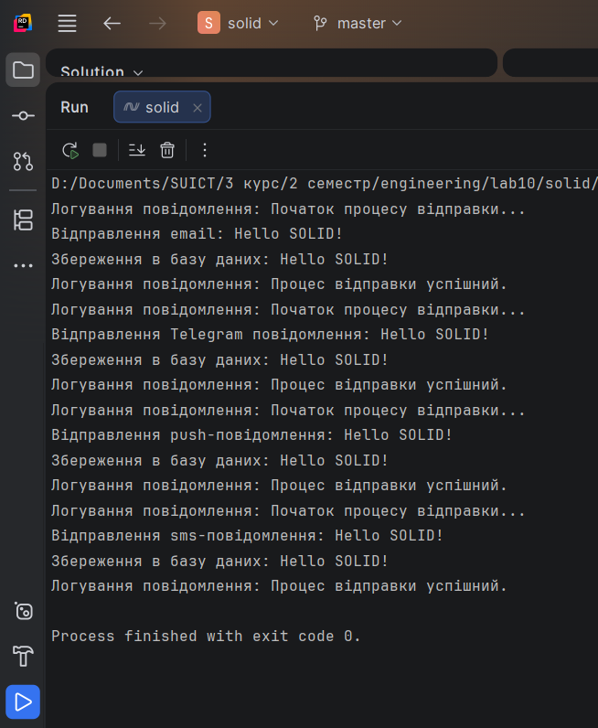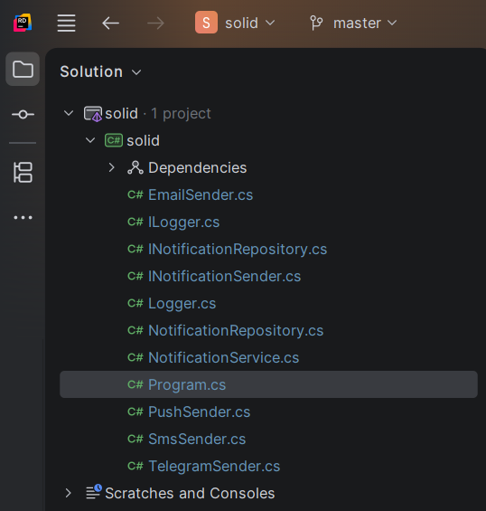

Код:
INotificationSender.cs
namespace solid
{
// ISP, DIP
public interface INotificationSender
{
void Send(string message);
}
}
ILogger.cs
namespace solid
{
// ISP, DIP
public interface ILogger
{
void Log(string message);
}
}

INotificationRepository.cs
namespace solid
{
// ISP, DIP
public interface INotificationRepository
{
void Save(string message);
}
}

Logger.cs
namespace solid
{
// SRP, DIP
public class Logger : ILogger
{
public void Log(string message)
{
Console.WriteLine($"Логування повідомлення: {message}");
}
}
}

NotificationRepository.cs
namespace solid
{
// SRP, DIP
public class NotificationRepository : INotificationRepository
{
public void Save(string message)
{
Console.WriteLine($"Збереження в БД: {message}");
}
}
}

EmailSender.cs
namespace solid
{
// SRP, OCP, LSP
public class EmailSender : INotificationSender
{
public void Send(string message)
{
Console.WriteLine($"Відправлення email: {message}");
}
}
}

SmsSender.cs
namespace solid
{
// SRP, OCP, LSP
public class SmsSender : INotificationSender
{
public void Send(string message)
{
Console.WriteLine($"Відправлення sms-повідомлення: {message}");
}
}
}

PushSender.cs
namespace solid
{
// SRP, OCP, LSP
public class PushSender : INotificationSender
{
public void Send(string message)
{
Console.WriteLine($"Відправлення push-повідомлення: {message}");
}
}}
TelegramSender.cs
namespace solid
{
// SRP, OCP, LSP
public class TelegramSender : INotificationSender
{
public void Send(string message)
{
Console.WriteLine($"Відправлення Telegram повідомлення: {message}");
}
}
}

NotificationService.cs
namespace solid
{
// SRP - відповідає лише за координацію процесу сповіщення
public class NotificationService
{
private readonly INotificationSender _sender;
private readonly INotificationRepository _repository;
private readonly ILogger _logger;
// DIP - клас залежить виключно від абстракцій
public NotificationService(
INotificationSender sender,
INotificationRepository repository,
ILogger logger)
{
_sender = sender;
_repository = repository;
_logger = logger;
}
public void ProcessNotification(string message)
{
_logger.Log("Початок процесу відправки..."); // SRP
_sender.Send(message); // OCP/LSP
_repository.Save(message); // SRP
_logger.Log("Процес відправки успішний.");
}
}
}
Program.cs
using System.Text;
namespace solid
{
public class Program
{
public static void Main(string[] args)
{
Console.InputEncoding = Encoding.UTF8;
Console.OutputEncoding = Encoding.UTF8;
string message = "Hello SOLID!";
// DIP - конкретні реалізації створюються тут і передаються через конструктор
ILogger logger = new Logger();
INotificationRepository repo = new NotificationRepository();
List<INotificationSender> senders = new List<INotificationSender>
{
new EmailSender(),
new TelegramSender(),
new PushSender(),
new SmsSender()
};
foreach (var sender in senders)
{
NotificationService service = new NotificationService(sender, repo, logger);
service.ProcessNotification(message);

// Просто роздільник для красивого виводу в консоль
Console.WriteLine(new string('-', 40));
}
}
}
}

Висновки
У ході виконання практичної роботи було проведено рефакторинг системи сповіщень відповідно до всіх п'яти принципів SOLID. Початковий клас NotificationService порушував усі ці принципи: він мав кілька відповідальностей, не дозволяв розширення без модифікації, не використовував абстракцій та об'єднував несумісні обов'язки в одному місці.
Після рефакторингу система стала значно більш гнучкою: додавання нового каналу сповіщення зводиться до створення одного нового класу без торкання існуючого коду. Кожен клас виконує одну чітку функцію, а залежності передаються через інтерфейси, що спрощує тестування та підтримку коду.

